В мэрию города Магадана

На сайт президента РФ

Мы, многочисленные жители города Магадана, хотим обратиться к Вам с просьбой разобраться в сложившейся ситуации с пассажирскими авиаперевозками на летний период 2014 года. А именно, с тем, как нам приходится ВЫЖИВАТЬ с условиях Крайнего Севера. В этом году сложилась не самая благоприятная ситуация с ценами на авиабилеты на отпускной период. Многие граждане нашего города работают не в бюджетной сфере, а на коммерческих предприятиях, и вынуждены самостоятельно покупать авиабилеты, чтоб просто отдохнуть на солнце. Всем известно, что здесь нам всегда не хватает солнца (особенно нашим детям), нам тоже хочется тепла, которого здесь не бывает порой даже летом. У нас есть дети, которых любой педиатр рекомендует вывозить хотя бы раз в год. Когда как не летом нам это делать, ведь 9 месяцев в году они учатся. В этом году человек, пришедший в авиакассу столкнулся с неимоверно высокой ценой на билеты летнего периода – 45000,00 рублей (это цена прямого рейса до Москвы из нашего города и обратно на летний период). Однако, хотим заметить, что это начальная цена авиабилета, то есть на момент выхода его в продажу. На сегодняшний день цена конечно поменялась и с каждым днем она становится выше. Для примера, на сегодняшний день (20.02.2014г.) мы открыли интернет (не для кого не секрет, что авиабилет можно приобрести и таким образом самостоятельно) и посмотрели цену авиабилета Магадан-Москва-Магадан (данные взяты с сайта www.skyscanner.ru), и в подтверждении своих слов сделали скан с указанием всех полетных данных (дату туда выбрали 01.07.2014, обратно – 22.08.2014)
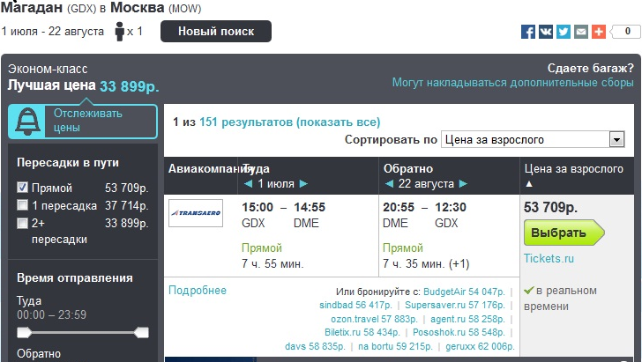И это только цена одного взрослого билета. Но тем, кто имеет хотя бы одного ребенка, придется заплатить за авиабилет еще больше. Далее приведен скан с указанием цены авиабилета того же направления, на те же самые даты в направлении туда-обратно, на 1 взрослого и 1 ребенка до 12 лет:
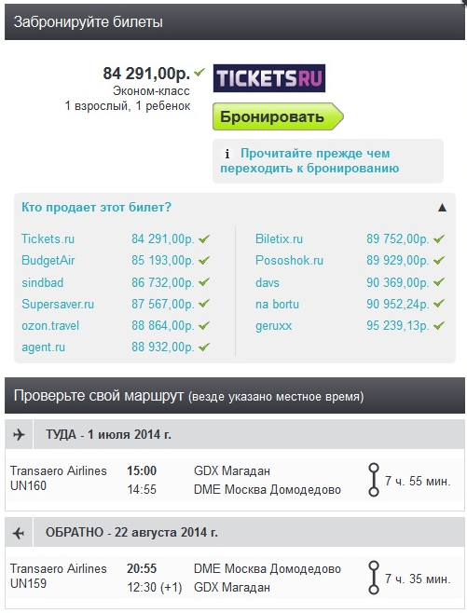
То есть для того, чтобы вывезти своего ребенка (только одного), и если я не работаю на предприятии на бюджетной основе и самостоятельно оплачиваю за счет собственных накоплений авиабилеты мне понадобится 84000 рублей (округленно). В то время как гражданин, работающий на гос. учреждениях при предъявлении требования в авиакассе берет авиабилеты по более низкой цене (по нашим данным – около 30000 рублей). Исходя из этих данных можно сделать вывод, что более дешевые билеты все таки есть в продаже, только обычному рядовому гражданину города не дано его купить не имея на руках требования для покупки авиабилета для проезда к месту отдыха. Замечая такую несправедливость, многие жители нашего города просто возмущены бездействием властей по отношению к данному вопросу. Всем нам понятно, невозможно создать такую ситуацию, чтоб каждый человек работал на гос учреждении, но отдыхать хочется всем, более того всем нам это просто необходимо, в виду отсутствия здесь витаминов и солнца. Также хочется отметить, что цена за тур путевку, например в Турцию, куда ниже цены авиабилета Магадан-Москва-Магадан, что означает, что в пределах своей собственной страны нам передвигаться куда более накладно, чем выезд за границу. Каждый год нам с экранов телевизоров власти вещают, что наладят ситуацию, что сделают все возможное для доступности покупки авиабилетов, но с каждым годом ситуация только усложняется. Но есть еще один момент, более непонятный для нас, жителей города Магадана: почему авиаперелет, например, из Владивостока или Южно-Сахалинска до Москвы и обратно на эти же даты куда более доступен по цене, чем из Магадана. Для примера снова используя интернет-сайт www.skyscanner.ru, посмотрим что нам предложат авиаперевозчики (даты вылета-прилета берем теже самые, что и брали для направления Магадан-Москва-Магадан и также по состоянию на 20.02.2014).
Южно-Сахалинск – Москва – Южно-Сахалинск:
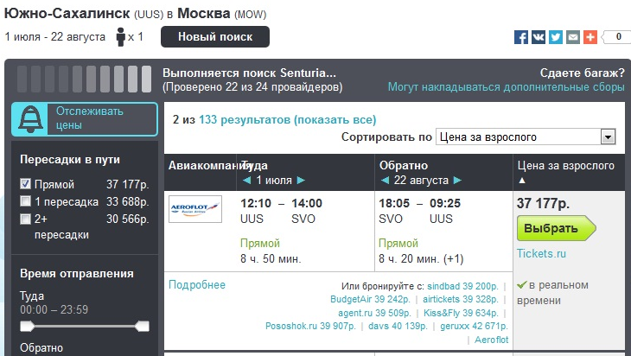
Это цена 1 взрослого билета туда-обратно. А ниже приведен скан с указанием цены на авиабилет уже 1 взрослого и 1 ребенка до 12 лет:
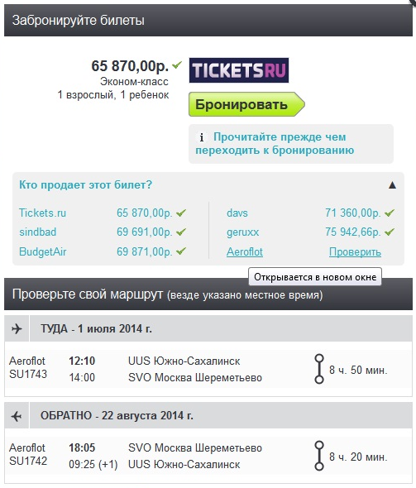
Цена явно более приемлема. Хотя этот район тоже далеко расположен от Москвы, и по длительности полета, также видимой в скане, можно сказать из Магадана до Москвы лететь по времени меньше, но платить нам придется больше!
Теперь возьмем другое направление, также далекое от Москвы, например, Владивосток-Москва-Владивосток. Цена 1 взрослого авиабилета составляет:
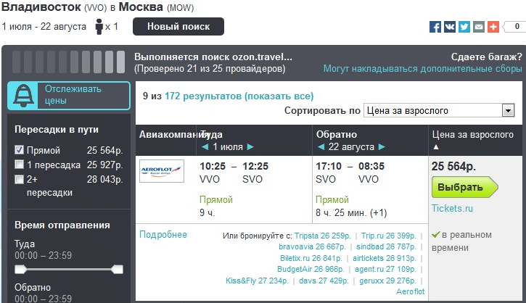
А если вместе с взрослым полетит ребенок до 12 лет, то стоимость авиабилетов составит:
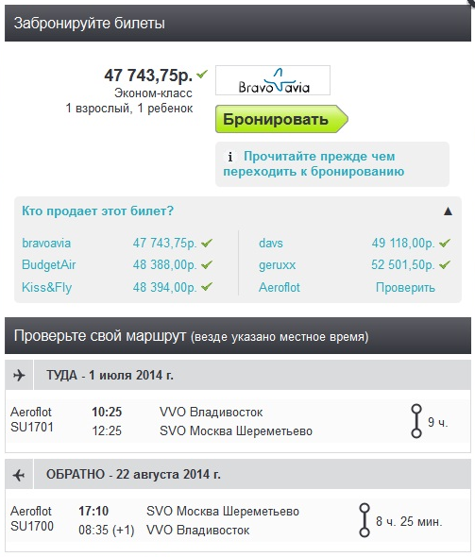
И опять же, по времени длительности полета, направление Магадан-Москва-Магадан, даже выгоднее должно быть, однако на практике получается наоборот.

В связи с вышеизложенным просим дать комментарии по вопросу когда наладится ситуация с ценами на авиабилеты по направлению Магадан-Москва-Магадан? Как формируется ценовая политика на авиабилеты дальних расстояний? Каким образом может получиться, что авиабилет купленный для полета в направлении, например, Владивосток-Москва-Владивосток с длительностью полета 9 часов в направлении туда и 8 часов 25 минут – обратно, стоит намного дешевле, чем авиабилет в направлении Магадан-Москва-Магадан, на котором длительность полета составляет меньшее время? Просим вас также поспособствовать положительному разрешению ситуации по изложенному выше вопросу, так как нам здесь с каждым годом жить становится все сложнее и сложнее, мы хотим здоровых детей, хотим здорового отдыха, хотим в конце концов фруктов хотя бы летом, которых здесь просто не хватает.

